Żyrandol kolorowe kable w czarnym oplocie
W arytkule podpowiadamy jak żyrandol kolorowe kable w czarnym oplocie wykorzystać w aranżacji wnętrz domowych i mieszkalnych, zachęcamy do lektury.

Moda na żyrandol powraca!

Moda na żyrandole zdecydowanie powraca, niemniej jednak w nowszej, świeższej wersji, w której bardzo często przywodzi na myśl nowoczesne, loftowe oświetlenie, które widzimy w katalogach czy na blogach poświęconych aranżacji wnętrz. Jedną z firm, która zajmuje się produkcją nowoczesnych żyrandoli jest polska firma IminDesign, w której katalogu znajdziemy żyrandol kolorowe kable w czarnym oplocie. Jest to jeden z produktów, który naszym zdaniem można uważać za uniwersalny. Znaczy to, że sprawdzi się w naprawdę wielu aranżacjach.

Żyrandol kolorowe kable w czarnym oplocie

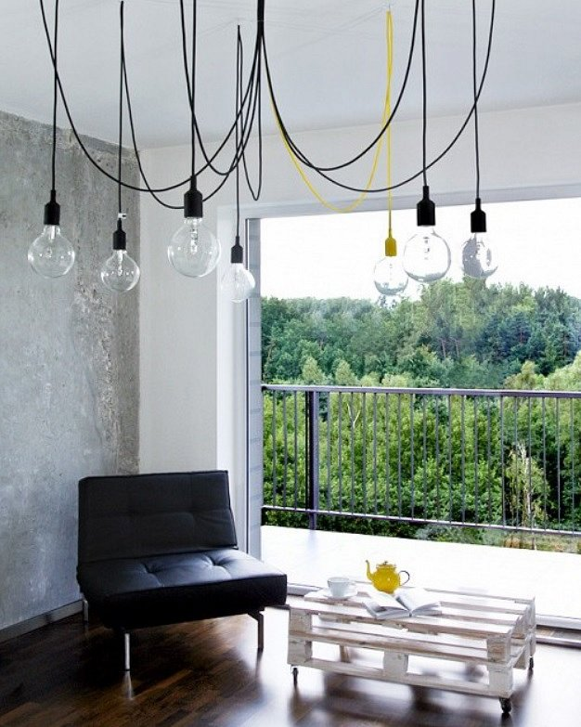
Żyrandol kolorowe kable w czarnym oplocie to designerskie oświetlenie, które zamontowane w salonie, gabinecie czy biurze sprawi, że cała przestrzeń będzie wyglądać niesamowicie stylowo. Dodatkowo kolor czarny doskonale współgra z wszystkimi innymi kolorami, nie będzie więc problemu z doborem jakichkolwiek dodatków czy akcesorii do wnętrza. IminDesign tworzy swoje lampy w oparciu o designerskie żarówki. W ofercie polskiego producencja znajdziemy 3 rodzaje żarówek, mianowicie: halogenowe, ledowe i Edison. Naszym faworytem zdecydowanie jest ta ostatnia, która daje nietuzinkowy efekt oświetlenia ciepłą, pomarańczowo- żółta barwą.

